GitHub

Issues

O que é uma Issue?

Um problema, uma questão, o levantamento de alguma informação sobre alguma coisa.

Exemplificar issue através VSCode GitHub Microsoft

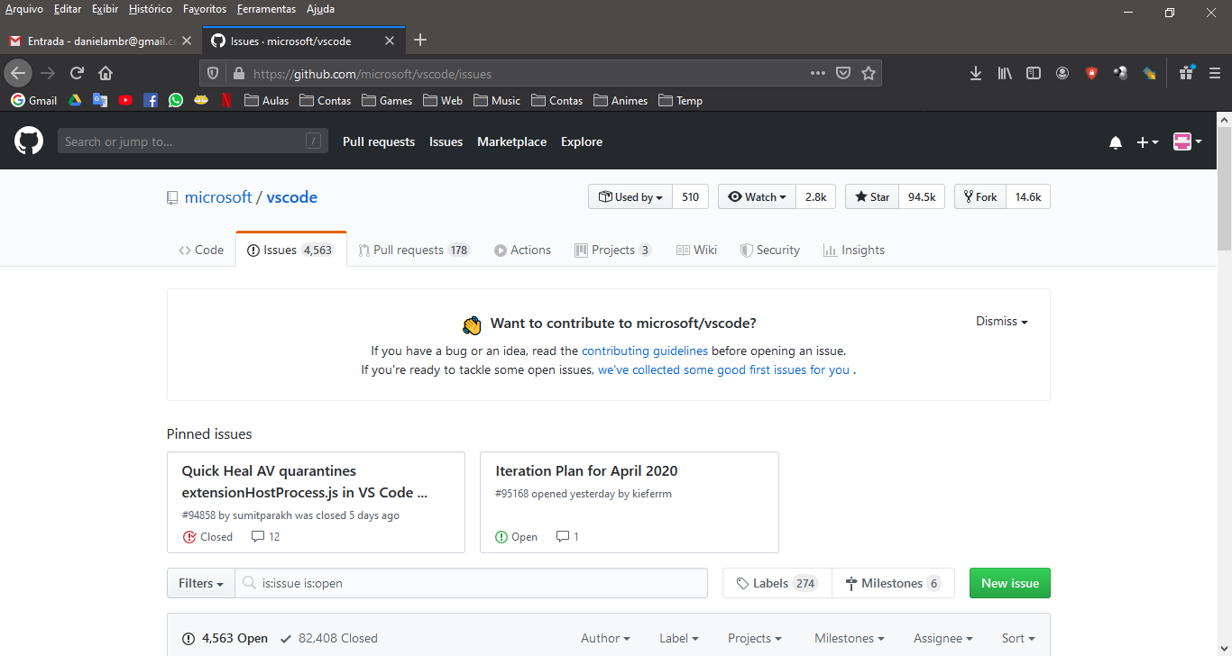

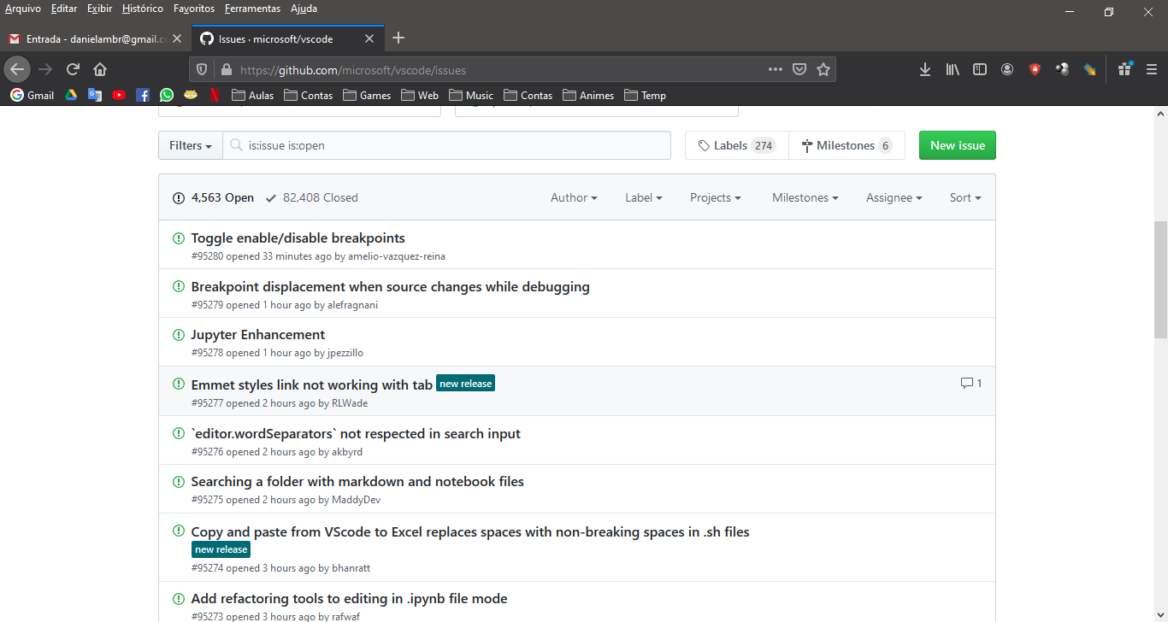

Atenção: nunca criar uma nova Issue sem antes pesquisar se já existe uma issue com o mesmo problema.